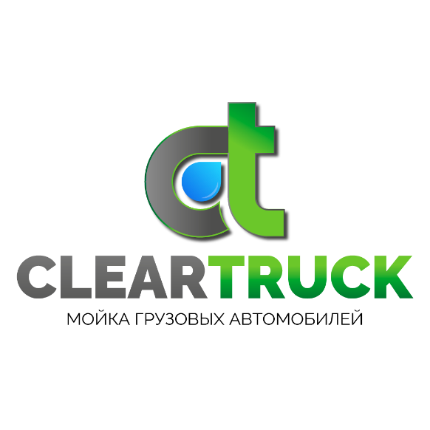
Мойка грузовых автомобилей «CLEAR TRUCK»
г. Кемерово Федеральная трасса Р255 - 297 км, 2
ТЕЛЕФОН: 8(3842)44 72 44
info@cleartruck.ru

КОММЕРЧЕСКОЕ ПРЕДЛОЖЕНИЕ
«CLEAR TRUCK» предлагает коммерческим организациям и предприятиям взаимовыгодное сотрудничество по комплексные мойки грузовых автомобилей специализированной техники, автобусов, коммерческого транспорта.
Почему именно мы?
В нашей круглосуточной автомойке "ClearTruck" мы используем профессиональное оборудование для моек Karcher, что позволяет нам проводить мойку грузовых автомобилей и коммерческой техники с превосходным результатом. В процессе мойки автомобиля используется исключительно высококачественная автохимия . Мы позаботились о том, чтобы реагенты бережно воздействовали на лакокрасочное покрытие вашего автомобиля, и при этом сохраняли грязе и водоотталкивающий эффект.
Особо мягкие материалы позволяют нам очищать самые чувствительные лакированные поверхности без следов и разводов, ведь от этого зависит, на сколько хорошо вымыта машина.

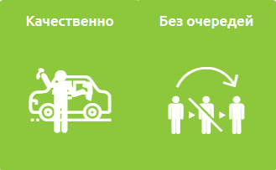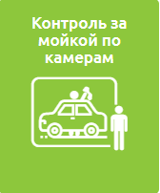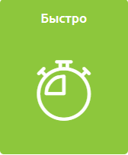

Корпоративным клиентам
Комфорт клиентов ClearTruck – наш главный приоритет.
Мы уделяем особое внимание для корпоративных клиентов и предоставляем им особые условия для сотрудничества.

Мы предлагаем индивидуальный подход к каждому корпоративному клиенту, чтобы быть ближе к Вам. Персональный менеджер, закрепленный за Вашей организацией, будет следить за своевременным и качественным предоставлением наших услуг и взаимодействовать с Вами по любым вопросам. Мы готовы рассмотреть и предложить Вам индивидуальные скидки в зависимости от объемов.

Для того, чтобы стать нашим корпоративным клиентом, нужно всего лишь поэтапно выполнить 3 действия:
Связаться с менеджером автомойки по телефону: 8 (3842) 44 72 44, или по e-mail: info@cleartruck.ru

Предоставить информацию о количестве автомобилей, о частоте и периодичности оказания услуг по мойке автотранспорта
Предоставить необходимые документы для заключения договора оказания услуг.

Перечень предоставляемых документов:
ООО
№ | Предоставляемые документы
1 | Карта партнера
2 | Копия устава
3 | Копия свидетельства о регистрации (ОГРН)
4 | Копия свидетельства о постановке на налоговый учет (ИНН/КПП)
5 | Решение/Протокол участника о назначении руководителя

ИП
№ | Предоставляемые документы
1 | Карта партнера
2 | Копия свидетельства о регистрации (ОГРН)
3 | Копия свидетельства о постановке на налоговый учет (ИНН/КПП)
4 | Доверенность на право подписи  *в случае, если подписант не является ИП

Вид транспортного средства | Экспресс | С химией | Мойка  пола  кузова | С химией | Техмойка  (рама, колеса, подкрылки) для заезда в сервисную зону
Тягач+п/п Европа | 800 | 1500 | 500 | 800 | 500
Тягач+п/п Америка | 1000 | 1600 | 500 | 800 | 500
Тягач+прицеп | 1100 | 1700 | 1000 | 1600 | 600
Тягач (Европеец) | 500 | 800 |  |  | 300
Тягач (Американец) | 600 | 900 |  |  | 300
Самосвал 2-х осный | 550 | 1000 | 300 | 500 | 300
Самосвал 3-х осный | 600 | 1100 | 350 | 550 | 350
Самосвал 4-х осный | 700 | 1200 | 400 | 600 | 400
Самосвал 5-х осный | 800 | 1300 | 450 | 650 | 450
Самосвал+п/п | 1000 | 1700 | 800 | 1300 | 500
Бетоносместитель 2-х осный | 1000 | 1500 |  |  | 300
Бетоносместитель 3-х осный | 1000 | 1600 |  |  | 350
Бетоносместитель 4-х осный | 1200 | 1900 |  |  | 400
Самосвалы карьер 3 оси | 1200 | 1500 | 300 | 500 | 350
Самосвалы карьер 4 оси | 1400 | 1800 | 400 | 600 | 400
Автоцистерны 3 м3 | 750 | 1000 |  |  | 250
Автоцистерны 5 м3 | 800 | 1200 |  |  | 300
Автоцистерны 10 м3 | 850 | 1450 |  |  | 300
Автоцистерны 15м3 | 950 | 1700 |  |  | 350
Автоцистерны 20м3 | 1100 | 2000 |  |  | 400
Экскаватор | 1000 | 1500 |  |  | 500
Экскаватор (Погрузчик) | 1200 | 2000 |  |  | 500
Автокран 10т | 800 | 1500 |  |  | 350
Автокран 17т | 850 | 1650 |  |  | 400
Автокран 20т | 900 | 1800 |  |  | 400
Автокран 25т | 950 | 1950 |  |  | 450
Автокран 30т | 1000 | 2100 |  |  | 450
Автокран 35т | 1150 | 2500 |  |  | 500
Автокран 40т | 1500 | 3500 |  |  | 500
Грузовик бортовой 3т | 350 | 500 | 150 | 200 | 200
Грузовик бортовой 4т | 350 | 550 | 150 | 200 | 200
Грузовик бортовой 5т | 400 | 650 | 200 | 250 | 200
Грузовик бортовой 6т | 450 | 750 | 200 | 250 | 250
Грузовик бортовой 8т | 500 | 800 | 250 | 300 | 300
Грузовик бортовой 10т | 550 | 950 | 250 | 300 | 350
Грузовик 3 т. (тент, будка, фургон) | 400 | 700 | 150 | 200 | 200
Грузовик 4 т. (тент, будка, фургон) | 500 | 750 | 150 | 200 | 200
Грузовик 5 т. (тент, будка, фургон) | 500 | 800 | 200 | 250 | 200
Грузовик 6 т. (тент, будка, фургон) | 500 | 850 | 200 | 250 | 250
Грузовик 8 т. (тент, будка, фургон) | 500 | 900 | 250 | 300 | 300
Грузовик 10 т. (тент, будка, фургон) | 600 | 1000 | 250 | 300 | 350
Евро фура трал короткий | 1100 | 1400 |  |  | 600
Евро фура трал длинный низкий | 1500 | 1800 |  |  | 800

ГЕОЛАКАЦИЯ АВТОТЕХЦЕНТРА
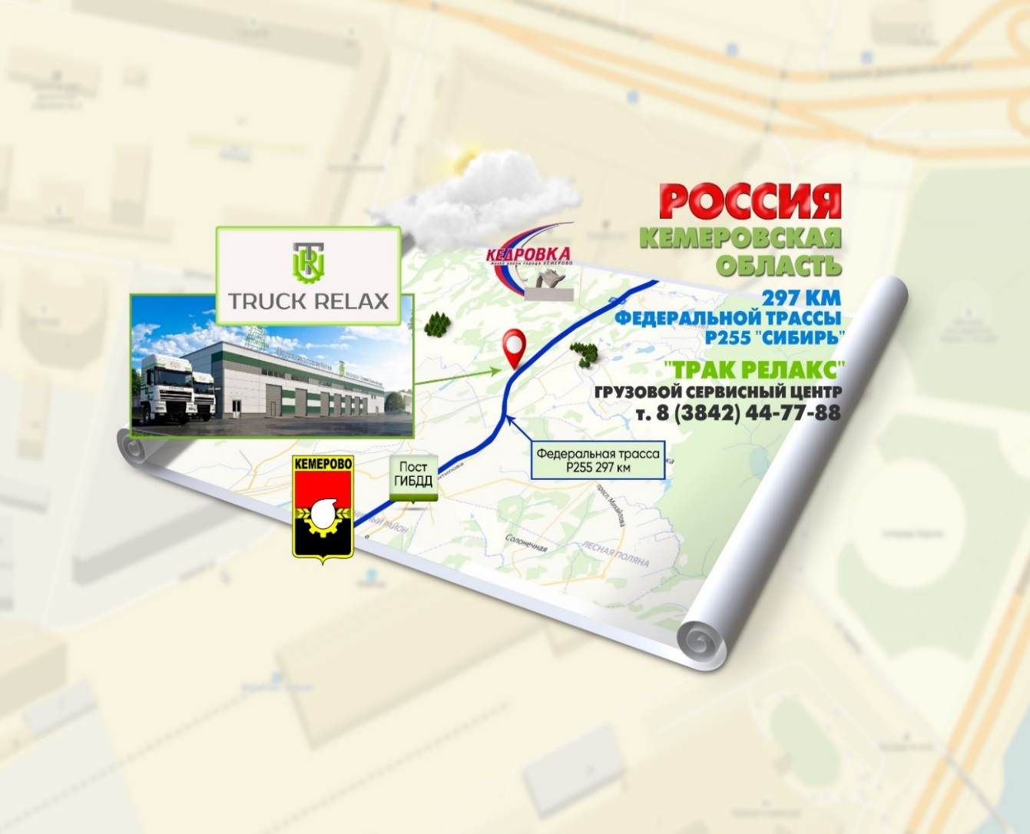
Информация о компании
ГРУЗОВОЙ СЕРВИСНЫЙ ЦЕНТР: «TRUCK RELAX»
Мойка грузовых автомобилей «CLEAR TRUCK»
г. Кемерово Федеральная трасса Р255 297 км, 2
ГРАФИК РАБОТЫ:
09:00 - 19:00 Без выходных
ТЕЛЕФОН: 8 (3842) 44-77-88
E-MAIL: info@cleartruck.ru
http://cleartruck.ru/
РЕКВИЗИТЫ
ООО «Алекс Трак Сервис»
ИНН/КПП 4205319123/420501001
ОГРН 1145038002350
ОКПО 32985902
Р/С 40702810526000004233
Кемеровское отделение №8615 ПАО Сбербанк
К/С 30101810500000000976
БИК 043207612

